

Kinnistu Mäe tn 10a detailplaneeringu algatamine. Lisa 1.

www.viljandi.ee

Kinnistu Mäe tn 10a detailplaneeringu planeeringuala

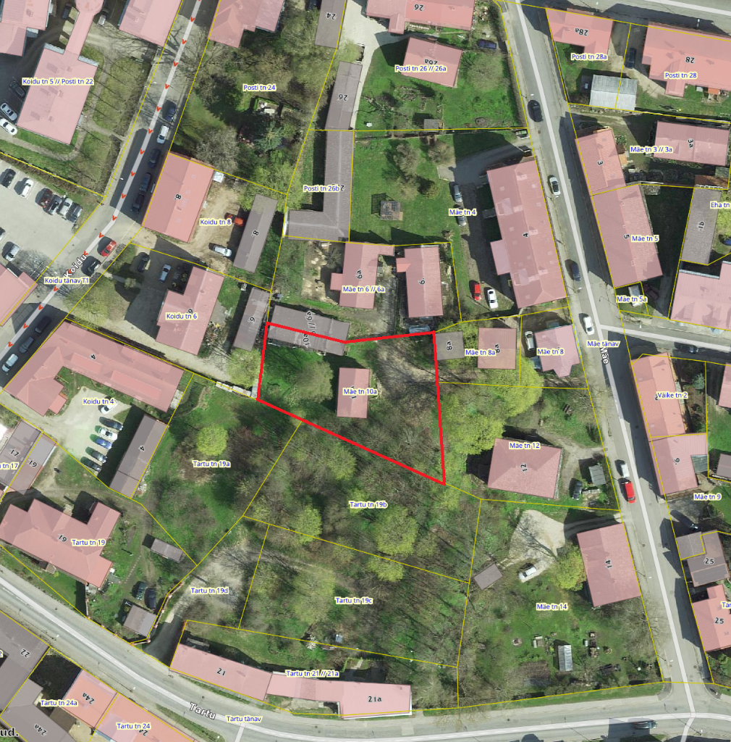
Ortofoto: Maa- ja Ruumiameti geoportaal (25.02.2026)

Planeeringuala piir

